**V класс**

ЗАДАНИЕ № 3

Районного ресурсного центра

**1. К отварным блюдам из яиц относятся:**

а) яйца всмятку, моллет, яйца в крутую, яйца в мешочек, омлет;

б) яйца всмятку, яйца в мешочек, яйца в крутую, брюи, яйца пашот;

в) яйца всмятку, яйца в крутую, яйца в мешочек, уэвос, фондю;

г) яйца всмятку, яйца в крутую, брюи, фондю;

д) яйца всмятку, яйца в крутую, яйца в мешочек, брюи, омлет

**2. Широкая полоска ткани по центру стола**:

а) сет; б) раннер; в) вензель.

**3. Столовые приборы индивидуального и общего пользования используют для:**

а) приёма пищи и перекладывания приготовленного блюда в тарелку;

б) приготовления и приёма пищи;

в) подачи готовых блюд и сервировки стола;

г) для приготовления и хранения готовых блюд;

д) приготовления пищи и сервировки стола.

**4. Запишите не менее 5-ти признаков основных нитей**

|  |  |
| --- | --- |
| 1 |  |
| 2 |  |
| 3 |  |
| 4 |  |
| 5 |  |

**5. Самое уважаемое место в крестьянской избе - это:**

а) качарэжнік; б) покуць; в) жэрдзь; г) бабій кут; д) куфар.

**6. Способы определения нитей основы в ткани:**

а) по звуку, по растяжению нитей, по ткацкому переплетению;

б) по волокнистому составу, по звуку, по растяжению нитей;

в) по внешнему виду лицевой стороны, по звуку, по растяжению нитей;

г) по виду отделки, по звуку, по растяжению нитей;

д) по звуку, по растяжению нитей, по кромке.

**7. По виду продукта бутерброды бывают:**

а) мясные, горячие, сложные;

б) рыбные, фруктовые, сладкие;

в) рыбные, молочные, холодные.

**8. Из каких волокон изготавливают хлопчатобумажные и льняные ткани:**

а) натуральные животного происхождения;

б) натуральные минерального происхождения;

в) натуральные растительного происхождения;

**9. Прокладывание машиной строчки для закрепления подогнутого края детали или изделия - это:**

а) притачивание; б) стачивание; в) настрачивание;

г) застрачивание; д) обтачивание.

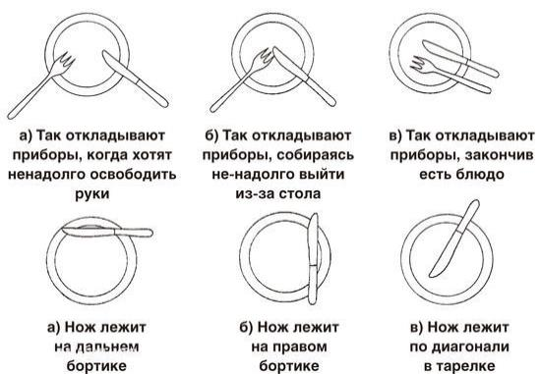**10. Что означает положение приборов во время еды.**

**Ответ запишите:________________________________________________**

**11. Условное обозначение каких швов представлено на рисунке:**

**  **

**Ответ запишите:**

**___________________________________________________________**

**12. Какие мерки необходимы для построения чертежа фартука:**

а) Ст, Сб, Ди; б) Сг, Сб, Ди; в) Ст, Сг, Ди;

г) Ст, Цг, Ди; д) Ст, Дст, Ди.

**13. Влажно-тепловая обработка материала паром и просушивание для предотвращения последующей его усадке:**

а) приутюживание; б) отутюживание; в) декатирование.

**14. Соединение мелкой детали с крупной стежками временного назначения:**

а) примётывание; б) намётывание; в) замётывание.

**15. К третьему уровню пирамиды питания не относятся:**

а) овощи, молоко, сладости; б) сыр, мясо, молоко; в) яйца, орехи, рыба.

1**6. Определите количество ткани для фартука, если длина изделия в готовом виде составляет 50 см. Расчет запишите:_______________________________________**

______________________________________________________________________

**17. Запишите не менее 4-х видов вышивки, которые можно использовать для декорирования (украшения) кармана фартука:____________________________**

**______________________________________________________________________**

**18. Какое инфекционное заболевание могут вызывать у человека микроорганизмы, находящиеся на скорлупе яйца?**

**Ответ запишите:________________________________________________________**

**19. Какие швы можно использовать для обработки боковых срезов фартука:**

а) вподгибку с открытым срезом, накладной, вподгибку с закрытым срезом;

б) вподгибку с открытым срезом, вподгибку с закрытым срезом;

в) вподгибку с открытым обметанным срезом, настрочной, стачной;

г) вподгибку с открытым срезом, вподгибку с открытым обметанным срезом;

д) вподгибку с открытым срезом, накладной, настрочной.

**20. Определите украшающие швы по их изображению.**

**Заполните таблицу:**

|  |  |
| --- | --- |
| **изображение шва** | **название шва** |
| http://jenevieva.users.photofile.ru/photo/jenevieva/150453570/xlarge/160374002.jpg |  |
| http://www.chesnok.info/uploads/files/catalog_9/enciklopediya-377.jpg |  |
| http://s42.radikal.ru/i096/1702/a2/94b03af5f84f.jpg |  |

*Решите задачи творческого содержания*

**Задание 2.**

1. **Предложите эскиз ручной вышивки украшающими швами для комплекта столовых салфеток, предназначенных для сервировки пасхального стола.**

Эскиз вышивки украшающими швами

1. **Выполните эскиз детского фартука без грудки с двумя боковыми накладными карманами. Способ соединения пояса с фартуком выберите самостоятельно.**

Эскиз фартука

1. **На рисунке представлен эскиз вышивки украшающими швами. Предложите не менее 6-ти украшающих швов для выполнения этой вышивки.**

**Запишите названия швов для обозначенных фрагментов вышивки.**



1. **Разработайте схему сервировки стола к завтраку в соответствии с меню:**

Каша молочная рисовая;

Чай с сахаром;

Бутерброд с маслом и сыром.

1. **Запишите рецепт приготовления омлета фаршированного:**